Kulturnacht in Endingen
10. Grenzüberschreitende Kulturnacht Zurzibiet – Küssaberg – Hohentengen
In der Mehrzweckhalle Endingen gibt es am Samstag, 4. Mai 2024 von 16 - 24 Uhr, erstmals im Rahmen der Kulturnacht eine geballte Ladung Kunst zu erleben. Zwölf Kunstschaffende reisen von nah und fern an, um ihre Werke zu präsentieren. Eine Vielfalt an Stilrichtungen und Themen ist garantiert.
Für musikalische Untermalung sorgt die beliebte Philharmonic Brass Band «Generell5». Die fünf Musiker bieten Konzerteinlagen der Extraklasse. Ab 19 Uhr jede Stunde purer, humorvoller Genuss für die Ohren.
Doch der Mensch lebt nicht von der Kunst allein. Die Musikgesellschaft Endingen übernimmt das Catering und bietet ein köstliches Penne und Saucen-Festival. Auf Dessertliebhaber wartet ein opulentes Kuchenbüffet.
Ausgestellt werden Zeichnungen und Gemälde, Werke aus Zeitungen, Blumenbilder, Skulpturen, Pferdekunstwerke, Bilder, die der Wind malte und vielschichte Arbeiten von Anita Sieber, Tamara Krieger, Katja Elsesser, Urs Taverner, Ursi Lysser, Cornelia Egli, Barbara Niederberger, Simone Maurer, Dominik Lipp, Andreas Baumgartner, Frank Jäger und Anja Hauser.
Andreas Baumgartner, Zeichnungen
SOG steht für sorgfältig orientierungsloses Gestalten, mit dem Andy Baumgartner seinen eigenen Stil entwickelt hat. Mit schwarzem Kugelschreiber und den nicht enden wollenden Linien, die er damit erzeugt, entstehen seine Kunstwerke. Sie sind inspiriert von gesellschaftlichen und politischen Themen.
Urs Taverner, abstrakte Malerei
Seine Bilder sind Grenzgänger zwischen Realität und Fantasie, Licht und Schatten. Welcher Pol überwiegt, welchen gilt es zu entdecken? Seine Werke erschliessen sich dem Betrachtenden langsam, doch dann erzählen sie. Erzählungen, die Assoziationen, Wünsche, Möglichkeiten und Hoffnungen auslösen.
Anita Sieber Hagenbach, Kunstwerke
«Çà et là – von hier nach dort» - Die Künstlerin zeigt Exponate und Bilder aus und mit Zeitungen. Die verwendeten Zeitungen kommen aus aller Welt, sind zusammen verflochten oder vernäht, passend zum diesjährigen Thema der Kulturnacht «Grenzenlos».
Katja Elsesser, Bilder
Die ehemalige Vize-Schweizermeisterin der Floristen präsentiert erstmals Kunstwerke, die von ihrer Liebe zur Natur und den Blumen inspiriert sind. Ihre Acrylbilder sind wie ein wohltuender Ausflug in den Garten, wo es Blüten, Blätter und Pflanzen zu entdecken gibt – ein Lebenselixier erschaffen aus intensiven Farben.
Cornelia Egli, abstrakte Kunst
Die Künstlerin widmet sich dem Minimalismus und der Monochromie, um beim Betrachter Ruhe und Stille hervorzurufen. Sie schafft einen Raum der Entspannung und Reflexion, der dazu einlädt, sich vom hektischen Alltag zu lösen, kreiert visuelle Dialoge und lässt Spielraum für Interpretation.
Frank Jäger, Gemälde
Kunst an der Schnittstelle zwischen Sprache und Visualität, die das Verhältnis von Wort und Bild widerzuspiegeln versuchen, im kreativen Schaffen neue Spielräume öffnen. Eine Auswahl seiner malerischen Arbeiten rund um dieses „grenzüberschreitende“ Thema.
Tamara Krieger, Kunst aus dem Stall – die Pferdekollektion
In ihren Pferde-Kunstwerken erkundet die Künstlerin die historische Bedeutung und Symbolik der Pferde, die mit ihrer Anmut für Freiheit, Stärke und Abenteuer stehen. Mit Gäulen, Hengsten und Mähren entführe sie ihr Publikum in ritterliche Sphären, wo auch mal wiehernd gelacht werden darf bei der «Kunst aus dem Stall».
Ursi Lysser, Kunst aus Feuer und Wachs
Ihre Werke sind geprägt sind von den Eindrücken ihrer Reisen und ihrer Liebe für die Schneiderei, ihre Arbeiten im wahrsten Sinne des Wortes «vielschichtig». Ursi Lysser arbeitet mit der Enkaustik-Technik, bei der zwischen den einzelnen Farbschichten immer wieder geschmolzenes Bienenwachs aufgebracht wird.
Barbara Niederberger, abstrakte Malerei
Spannende, abstrakte Arbeiten auf Holz und der Enkaustik-Technik, bei der zwischen den Farbschichten und Motiven viele Schichten von Wachs aufgetragen werden. Ihre Inspiration holt die Künstlerin in der Natur. «Das Leben ist wie die Wachsschichten meiner Werke; Neues kommt zum Vorschein und Vergangenes schimmert hindurch.»
Dominik Lipp, Kunst und Porträtzeichnungen
«Was ich tue, kann Kunst sein» Der vielseitige Künstler, Performance-Artist und Poet zeichnet blinde Portraits für ein Hutgeld und zeigt Zeichnungen, Malereien und die O-Hasen der 2. Generation.
Simone Maurer, Anemografie
So sieht der Wind aus! Die Künstlerin hat eine Maschine gebaut, die das “Sein” mit einem Stift einfängt. Sie führt den Stift, bestimmt aber nicht die Richtung des Striches. 0as übernimmt der Wind. Er ist unberechenbar und eigenwillig. Die Anemografie zeigt Kunst, die vom Wind erschaffen wurde.
Anja Hauser, expressionistische Malerei
Ihre mystisch anmutenden Werke in Acryl laden dazu ein, in neue Dimensionen einzutauchen. Ihre Arbeiten sind geprägt von einer Stimmung der Stille und Einkehr und erwecken gleichzeitig Lust, eine aufregende Entdeckungsreise anzutreten.

Generell5, harmonisches Blech
Konzerteinlagen der Extraklasse, gespickt mit musikalischer Comedy! Die fünf Musiker bieten Philharmonic Brass der Spitzenklasse, nämlich viel harmonisches Blech mit viel Humor.
Auftritte um 19h, 20h, 21h und 22h
Musikgesellschaft Endingen, Festbeiz
Der Musikgesellschaft betreibt die Küche in der Mehrzweckhalle. Es gibt «Penne mit Saucen Festival», Salatteller, ausgiebiges Kuchenbuffet, Getränke mit und ohne Alkohol.
Das gesamte Programm der Kulturnacht inklusive Shuttle-Fahrplan finden sie hier: www.kultur-nacht.ch
Bilder
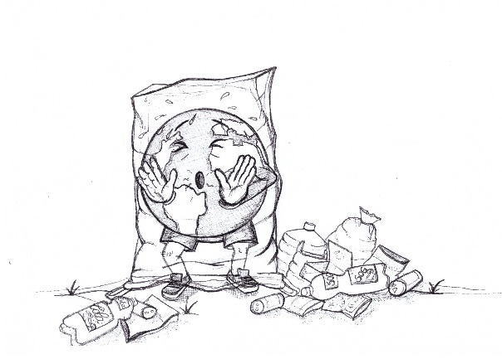 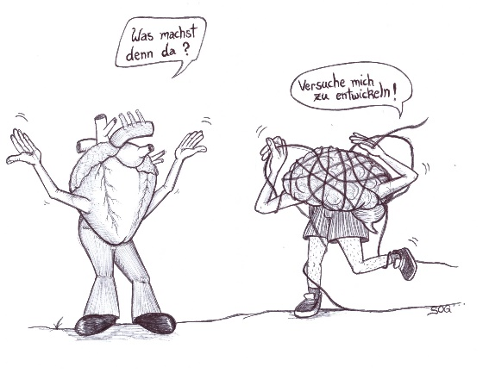
Andreas Baumgartner Andreas Baumgartner
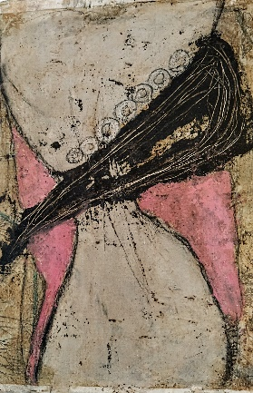 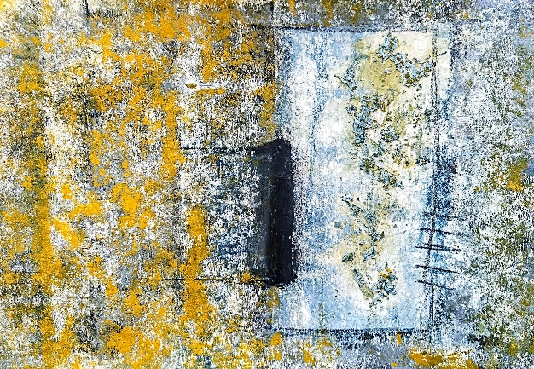
Urs Taverner Urs Taverner
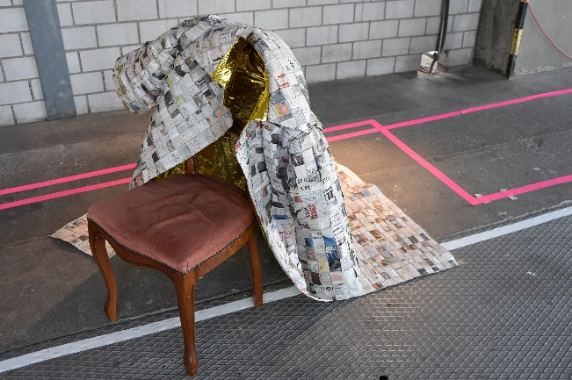 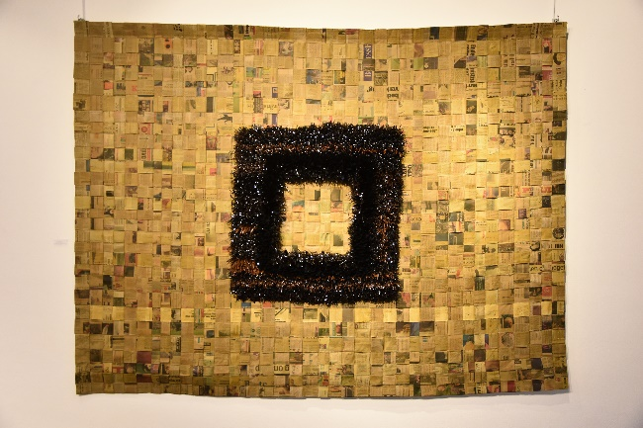
Anita Sieber Hagenbach Anita Sieber Hagenbach
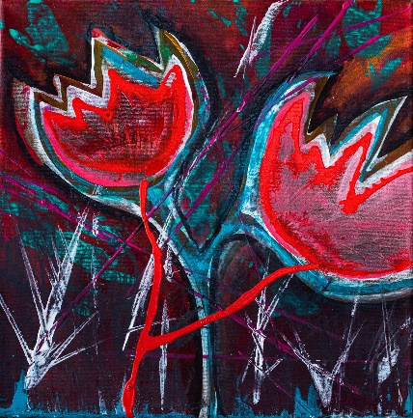 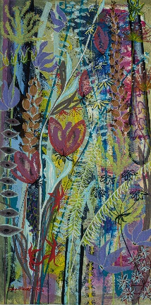
Katja Elsesser Katja Elsesser
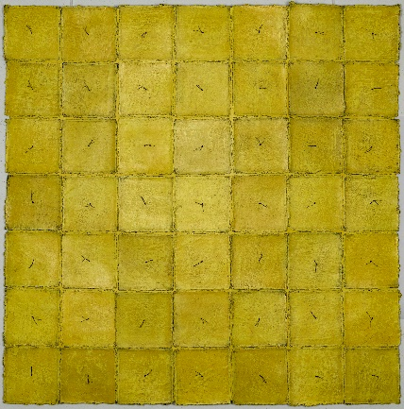 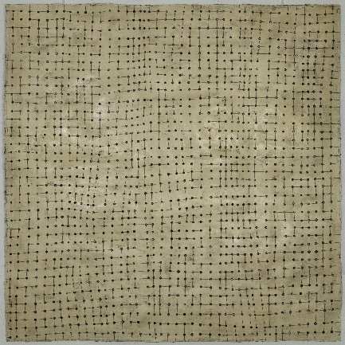
Cornelia Egli Cornelia Egli
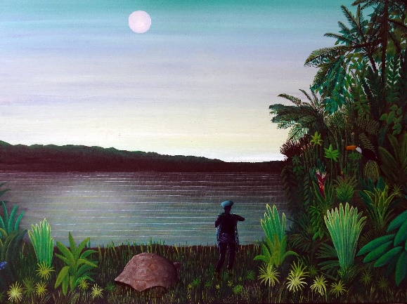 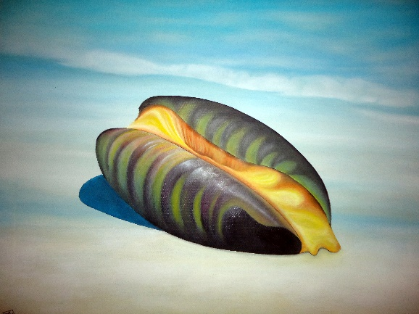
Frank Jäger Frank Jäger
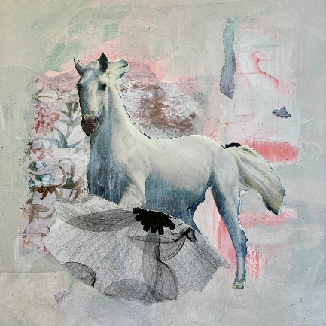 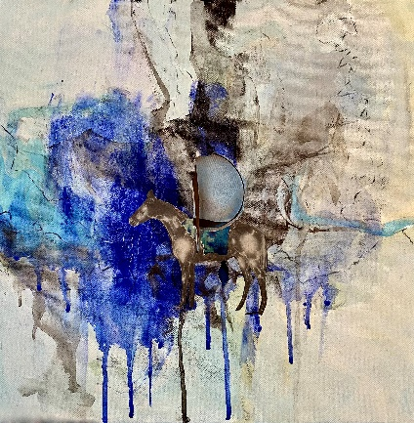
Tamara Krieger Tamara Krieger
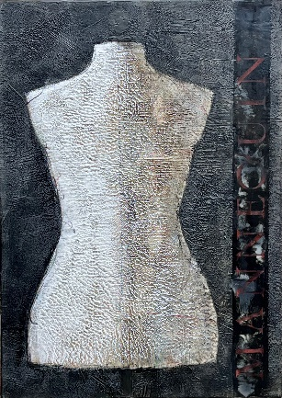 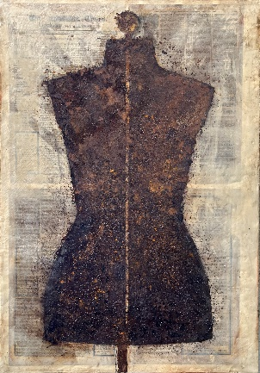
Ursi Lysser Ursi Lysser

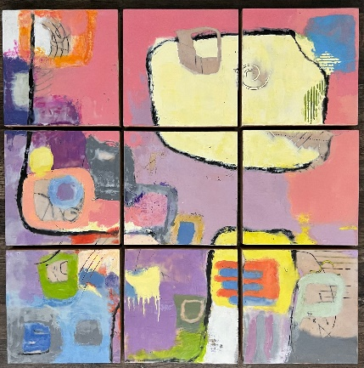 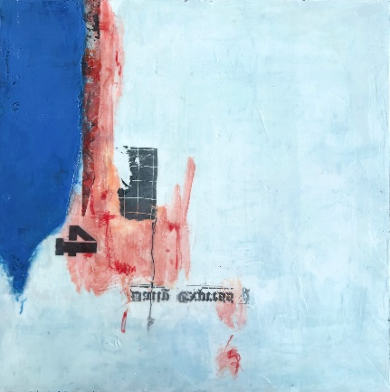
Barbara Niederberger Barbara Niederberger
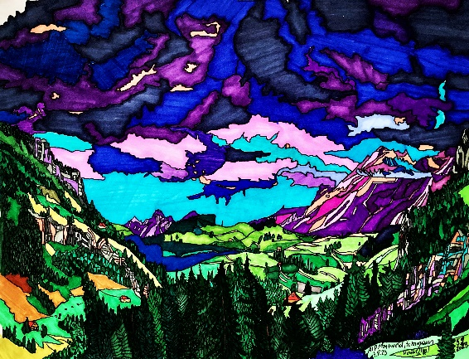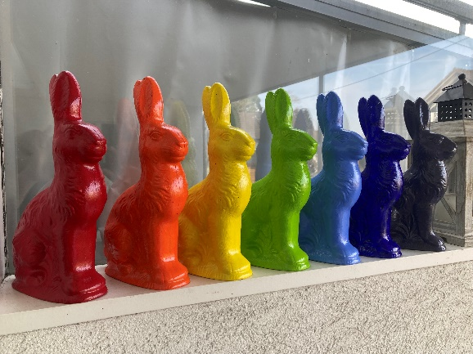
Dominik Lipp Dominik Lipp
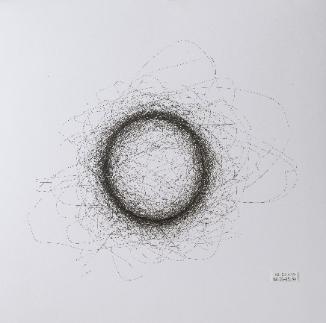 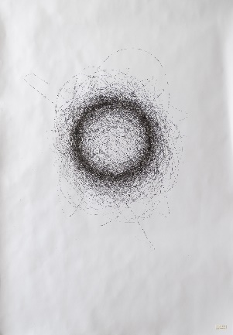
Simone Maurer Simone Maurer
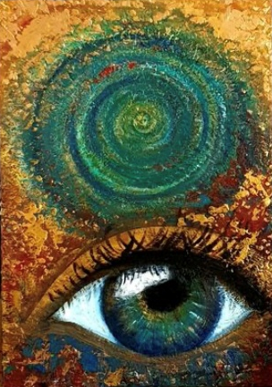 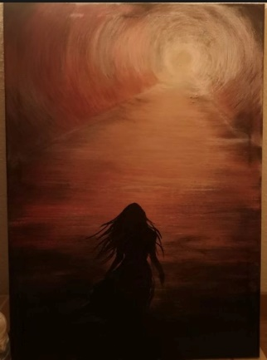
Anja Hauser Anja Hauser

Daniel Müller
OK Kulturnacht / PR

